弗雷德先生想在路易斯安娜州买一块地造房子。在调查中他了解到由于密西西比河的侵蚀，路易斯安娜州正在以每年50平方英里的速度变小。因为弗雷德先生希望在他的新房子里生活直至终老，所以他想知道他的房子是否会被侵蚀掉 .
经过进一步研究，弗雷德发现将要被侵蚀得陆地呈半圆形。半圆是一个以（0，0）点为中心的圆的一半，半圆的直边是X轴。X轴以下的部分在水中。在第一年的开始，圆的面积是0（半圆如下图所示）。

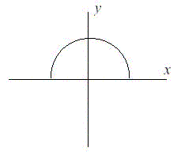

输入：
数字N，代表有N个测试数据。
下面的N行，每行有两个数据，代表弗雷德的位置，这两个数不会都为0.
输出：
多少年后弗雷德的房子会被淹没。这个数字必有一个整数.
注意在整个测试完成后要输出一个END OF OUTPUT.

样例:
Sample Input:
2
1.0 1.0
25.0 0.0
Sample Output:
Property 1: This property will begin eroding in year 1.
Property 2: This property will begin eroding in year 20.
END OF OUTPUT.

